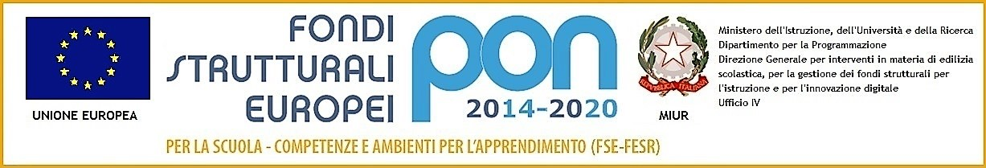
 ISTITUTO COMPRENSIVO “MAHATMA GANDHI”
Via Corinaldo, 41 ROMA 00156 - 06.4112298 - 4116443 fax 06.41220343
C.F. 97712150586 – Codice Meccanografico RMIC8ES00L C.U.: UFW8GW
rmic8es00l@istruzione.it - rmic8es00l @PEC.ISTRUZIONE.IT www.icmahatmagandhi.it

AUTORIZZAZIONE ANNUALE PER USCITE DIDATTICHE NEL QUARTIERE

I sottoscritti………………………………………………………………………………………………………………(madre)

…………………………………………………….....................................................................................(padre),

genitori dell’alunno/a…………………………………………………………………………………………………………………………….

nato/a a ……………………il …………………., frequentante la classe ……….sez …… Plesso………………………… ordine di scuola:

□ INFANZIA □ PRIMARIA □ SECONDARIA dell’IC Mahatma Gandhi

AUTORIZZANO

Il minore a partecipare con gli insegnanti alle uscite didattiche nel quartiere San Basilio/ Torraccia, programmate per l’anno scolastico ……………………………………….in corso.

Roma, lì ___________________

Firma dei genitori

________________________________

________________________________

Nel caso in cui la domanda sia formulata e sottoscritta da uno solo dei genitori occorre sottoscrivere anche la seguente dichiarazione:
Ai sensi e per gli effetti del D.P.R. 445/2000 e s.m.i., consapevole delle sanzioni penali richiamate dall’art. 76 del citato D.P.R. in caso di dichiarazioni mendaci, dichiaro sotto la mia personale responsabilità di esprimere anche la volontà dell’altro genitore che esercita la patria potestà dell’alunno/a, il quale conosce e condivide le scelte esplicitate attraverso la presente delega. In caso di genitore unico firmatario, il dichiarante, consapevole delle sanzioni penali in caso di dichiarazioni mendaci di cui all’art. 76 del DPR 445/2000, in osservanza delle disposizioni sulla responsabilità genitoriale di cui agli art. 316, 337ter e 337quater del Codice Civile, esprime sotto la propria responsabilità anche la volontà dell’altro genitore che esercita la patria potestà, il quale conosce e condivide le scelte esplicitate attraverso il presente modulo.

Firma del genitore

__________________________

